Behandling i eget hjem

SHS akutteam er et hold af Specialiseret HjemmeSygeplejersker, der arbejder
tæt sammen med Herlev Gentofte Hospital, de praktiserende læger, 1813 og
kommunens hjemmesygeplejersker, hjemmeplejen, samt plejecentre og bosteder.

Vi behandler borgere i eget hjem med bl.a. antibiotika og væske i blodbanen.

Vi kører i Ballerup, Herlev og Furesø kommunen og arbejder i tidsrummet 7.30 –
23.00. Du kan læse mere om os på hjemmesiden www.shsteam.dk.

Du kan ved behov træffe os mellem kl.7.30-22 på telefon 61 22 08 08

Forventet tidpunkt og varighed for din behandling

Din behandling er planlagt til klokken (+/- 2 time):

Kl. | Kl. | Kl. | Kl.

Varighed | Varighed | Varighed | Varighed

Din behandling vil altid være ordineret og nøje planlagt i samarbejde med en læge,
og den vil derfor kunne ændre sig undervejs i dit forløb, i forhold til din aktuelle
tilstand.

Under din behandling vil dit hjem fungerer som vores arbejdsplads, og derfor har
vi brug for hjælp til følgende:

- Et bord eller en plads hvor vi kan blande din medicin
- En opbevaringsplads til en plastikkasse med vores udstyr
og muligvis et dropstativ

Under din behandlingen
- skal aktive husdyr holdes væk så længe behandlingen gives
og
- der må ikke ryges under vores tilstedeværelse

Hvis du har spørgsmål til ovenstående, så tøv ikke med at spørge. Vores mål er
at give dig en god oplevelse og en optimal behandling.

Med venlig hilsen og på gensyn SHS akutteam.

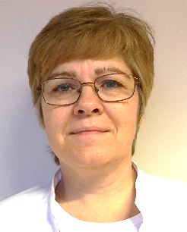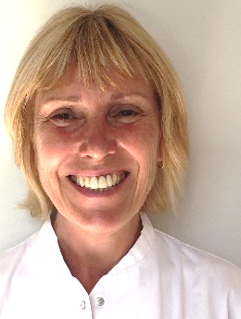
Herdis Anne Solvej

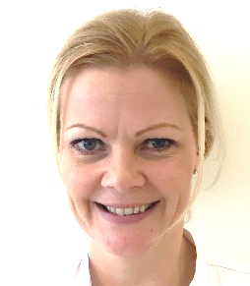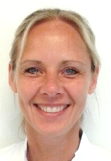
Pia Jeanette Karina Pernille

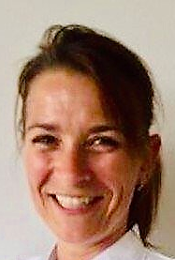
Marie Rebecca Katja

